ГАУ СО «МРЦ»

Мастер-класс изготовления игры «Цветочная поляна» для детей. Игра для мелкой моторики с застёжками и пуговицами

Воспитатель: Попович С.Н.

2023 г.
«Цветочная поляна»
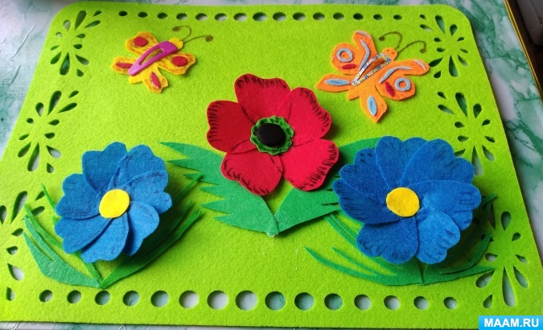
Играть можно как индивидуально, так и с небольшой группой детей.
Цель и задачи игры:
- развивать у детей умение различать основные цвета;
- развивать мелкую моторику рук;
- развивать умение пользоваться различными застёжками: клёпки, пуговицы, липучки, заколки для волос;
- воспитывать самостоятельность в игре; желание доводить начатое дело до конца;
- воспитывать чувство удовлетворения от выполненного задания.
Для изготовления игры нам понадобиться: заготовка из фетра (поляна, фетр разного цвета, фломастеры, простой карандаш, липучки, пуговицы, клёпка для одежды, заколки для волос, ножницы, клей «Момент», цветные нитки, иголка.
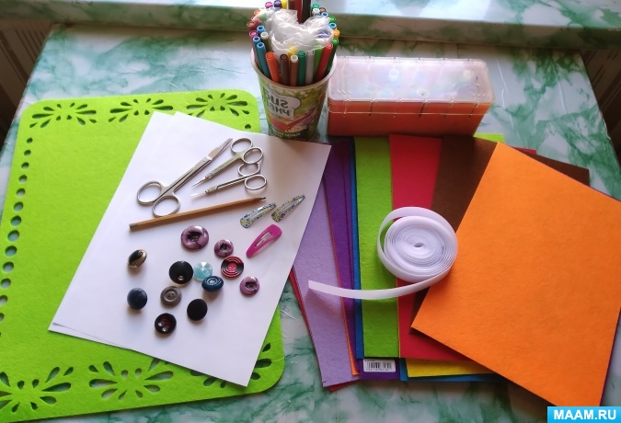
Делаем простым карандашом набросок цветов на белой бумаге.
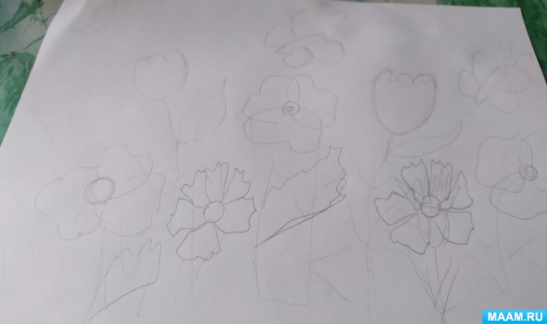
Из фетра красного цвета вырезаем 5 лепестков для мака.
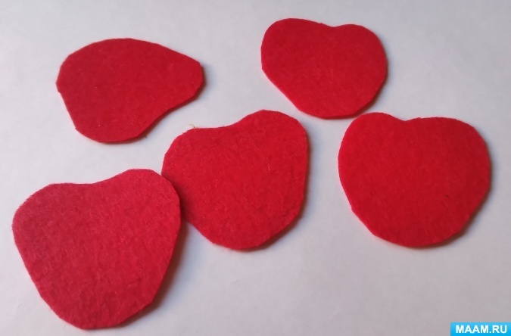
Аккуратно сшиваем мак красными нитками с изнанки, так, чтобы цветок получился слегка объёмным.
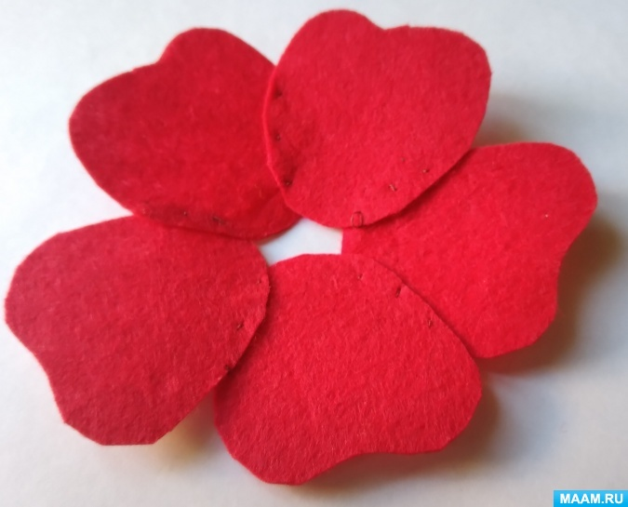
Аналогично делаем 2 цветка - васильки.
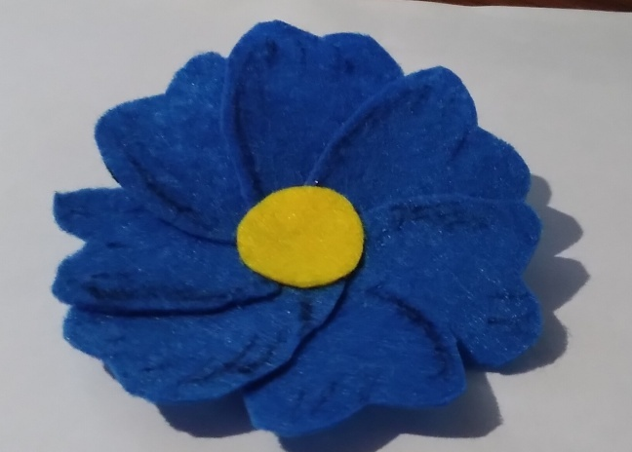
Пришиваем к полю чёрную пуговицу для мака, клёпку пришиваем на поле и с изнанки на василёк, приклеиваем липучку на поле и на второй василёк, и делаем 2 надреза на поле, чтобы вставлять бабочек.
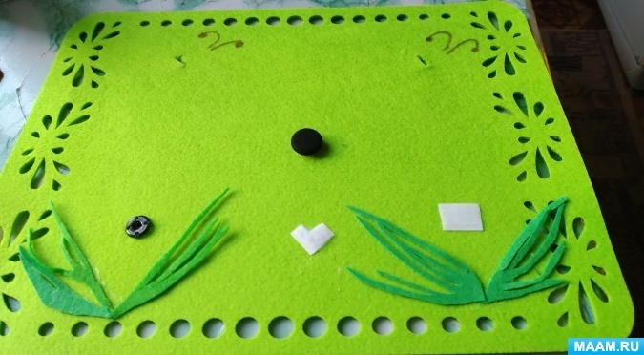
Закрепляем цветы на полянке.
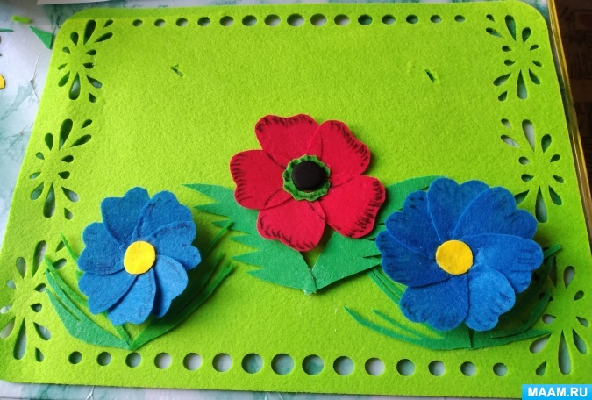
Вырезаем бабочку из жёлтого фетра, украшаем её и аккуратно делаем надрез под головкой бабочки и вставляем в отверстие заколку для волос.
Получилась вот такая бабочка.
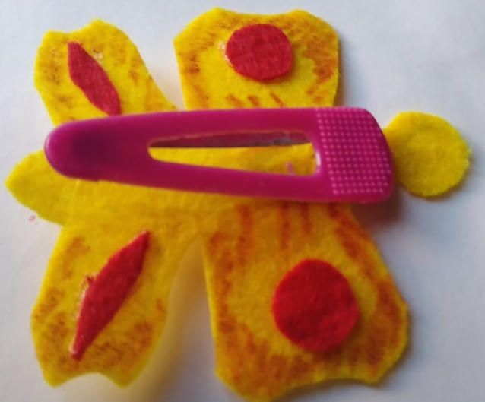
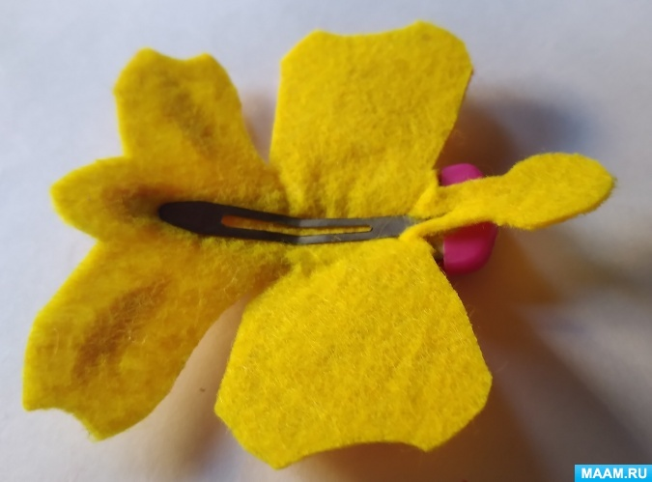
Делаем ещё одну бабочку из оранжевого фетра.
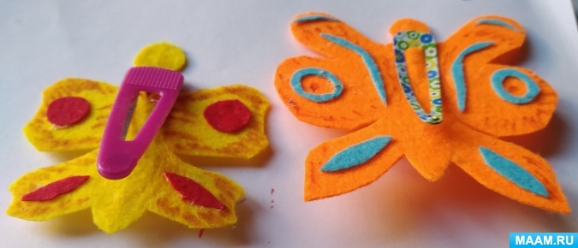

Вот такая красочная полянка получилась .
Спасибо за внимание!

